经济常识
Day5：通货膨胀与市场失灵的原因

【学习重点】通货膨胀的识别，外部性的区分
【建议用时】30分钟以内
【重要考点导图梳理】
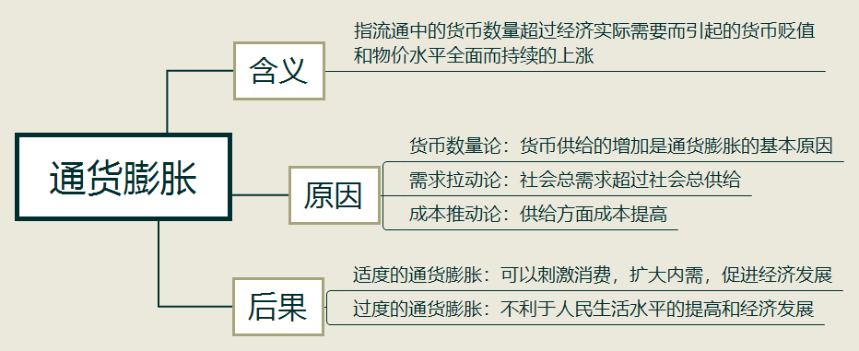
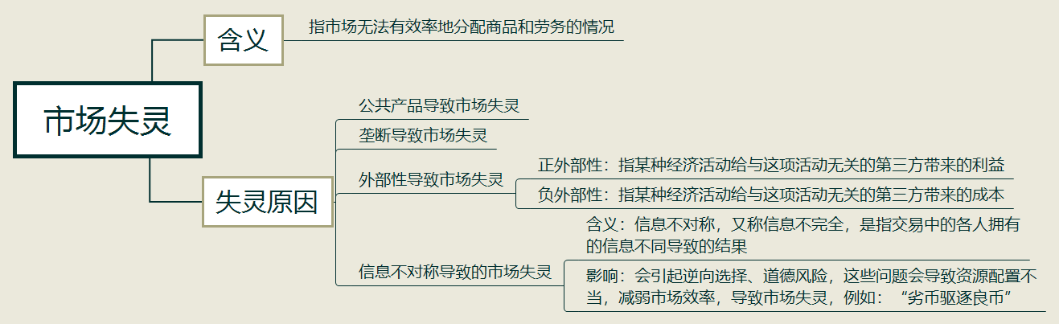
【填空练习】
1. 是指流通中的货币数量超过经济实际需要而引起的货币贬值和物价水平全面而持续的上涨。
2. 是指市场无法有效率地分配商品和劳务的情况。
3.外部性分为正外部性和负外部性， 指某种经济活动给与这项活动无关的第三方带来的利益； 指某种经济活动给与这项活动无关的第三方带来的成本。
4. 是指交易中的各人拥有的信息不同导致的结果。
（答案见思维导图，请回归导图比对记忆）
【快速判断】
1.货币数量论认为货币供给的减少是通货膨胀的原因。
2.需求拉动论认为社会总需求低于社会总供给是通货膨胀的原因。
3.成本推动论认为供给方面成本提高是通货膨胀的原因。
4.适度的通货膨胀可以刺激消费，扩大内需，促进经济发展。
5.信息不对称会引起“劣币驱逐良币”。
（答案：1.错误；2.错误；3.正确；4.正确；5.正确。温故知新，强化记忆，具体错误在何处，请回归导图认真比对哦！）

